МАОУ Лицей №6 СПДО «Ньютошка»

**Среднесрочный проект по нравственно-патриотическому воспитанию в подготовительной группе «Сказка»**

**«Богатыри земли Сибирской»**

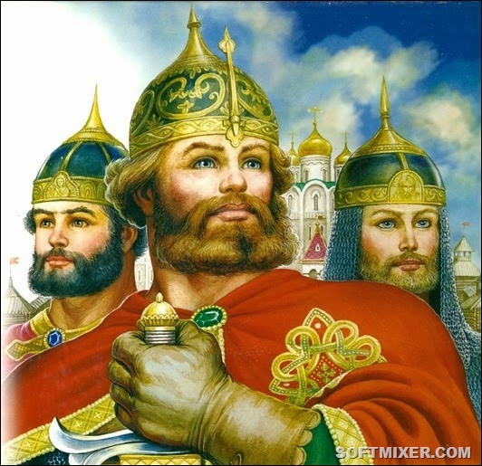

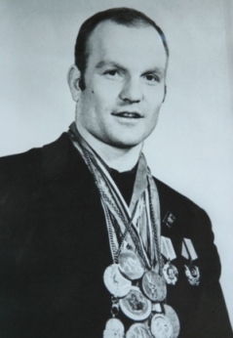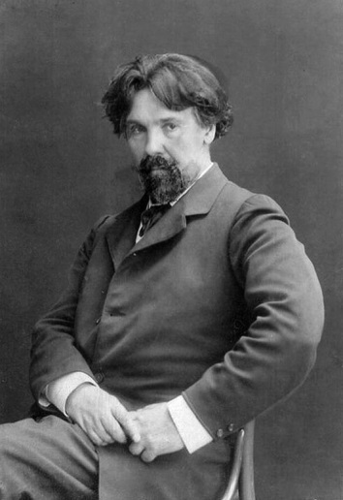

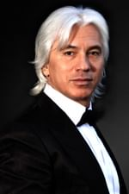

Воспитатель: Мочалова А.И.

**«Богатыри земли Сибирской»**

**ТИП ПРОЕКТА: информационный, практико- ориентированный, творческий, игровой.**

**Вид:** среднесрочный

**Актуальность**

В настоящее время остро встаёт проблема воспитания патриотизма у детей, воспитания чувства гордости за богатое духовное и историческое наследие нашего народа. Дошкольное детство - наиболее благоприятный период для воспитания у детей этих нравственных качеств. Чем младше ребёнок, тем больше можно оказать влияние на формирование его мировоззрения, чувств, поведения. Изучение жизни и творчества великих людей и есть значительная часть познания исторического наследия. Работа по данному **проекту** не сводится только к знакомству дошкольников с жизнью и творчеством великих людей, она ставит задачи развития общей культуры ребёнка, расширения его кругозора о культурном наследии нашей родины, задачи нравственного воспитания и развития личности. Для нас важным было вызвать у дошкольников тягу к знаниям, воспитывать целеустремлённость, умение доводить начатое дела до конца, научить чувствовать радость познания.

**Проблема** В последние годы в мире и в нашей стране произошло много сложных, противоречивых событий в общественной жизни, политике, в системе государственного и местного управления.Слабые знания детей подготовительной группы об истории родного края, города Красноярска и выдающихся людей, прославляющих край и страну своими достижениями. Не сформированы компетентные способности нравственности и патриотизма.

**Цель:**  Формирование нравственно - патриотических чувств дошкольников через знакомство с выдающимися и знаменитыми людьми нашего края и воспитание чувства собственного достоинства как представителя своего народа, уважение к прошлому, настоящему, будущему своего края и страны.  **Задачи:**

**Обучающие:**

- сформировать и закрепить у детей представления о родном крае: истории, символике, достопримечательностях Красноярска и городов края, познакомив с именами тех, кто основал и прославил город Красноярск и край;

- активизировать родителей к участию в совместных с детьми мероприятиях по ознакомлению с родным краем.

**Развивающие:**

- развивать нравственно-патриотические качества и интерес детей к познанию о родном крае;

**Воспитательные:**

- воспитывать интерес к родному краю и чувство гордости за своих земляков, которые прославили свой город.

**Ожидаемый результат:**  
Дети:

* высокий уровень информированности о красноярцах, прославивших город Красноярск и Красноярский край;
* создан мультфильм «Богатыри земли Сибирской» (закрепление знаний детей о родном крае, коренных жителях, о родном городе, культуре, обычаях и традициях, достопримечательностях, памятниках нашего края.

Родители:

* Активные участники проекта, проводники знаний у детей о памятных местах Красноярска, связанных с земляками, прославившими родной край, Родину; помощники в пополнении предметно-развивающей среды группы (наглядные пособия, книги, фотографии)

Педагоги:

* Повысили педагогическую компетентность по направлению нравственно-патриотического воспитания;
* Пополнили педагогическую копилку конспектами занятий, картотеками дидактических игр, альбомами, буклетами и т.д. по нравственно-патриотическому воспитанию.

**Участники проекта:** дети подготовительной группы «Сказка», родители, воспитатели.

**Сроки реализации:** с 1 ноября 2022 по 24 ноября 2022г.

**Методы и формы:**

1.Экскурсии к памятным местам, экскурсия в музей

2. Беседы о выдающихся людях Красноярского края

3.Чтение художественной литературы—о выдающихся людях родной земли, Отечества

4.Использование аудио и ИКТ для слушания музыкальных произведений красноярских композиторов и исполнителей.

5. Работа в индивидуальных тетрадях «Семья народов красноярского края»

6.Рассматривание иллюстраций, картин, фотографий, разнообразных репродукций и вырезок из газет об исторических фактах и событиях нашего края

7. Создание мультфильма, посвященного выдающимся людям Красноярского края.

непосредственно образовательная деятельность;

презентации;

пополнение развивающей среды,

выставки детских работ,

посещение музея-усадьбы В.И.Сурикова,  
разучивание стихов поэтов Красноярского края

**Этапы реализации проекта**

I. Подготовительный этап

Создание необходимых условий для реализации **проекта**:

- постановка проблемы

- формулировка целей и задач **проекта**

- создание условий для реализации **проекта**

- подбор познавательной, художественной литературы

- рассматривание художественной литературы, энциклопедий, тематических альбомов

- проведение бесед, занятий, родительского собрания

- подборка атрибутов и игр для занятий

II. Основной *(практический этап)*

**1 НЕДЕЛЯ**

**ПОНЕДЕЛЬНИК 07.11.2022**

**Беседа:** *«Широка страна моя родная»*

**Прослушивание музыки:***«Гимн Российской федерации»*

**Рассматривание репродукций и картин:** В.Поленов «Московский дворик»,И.Левитан «Золотая осень», ; символики и геральдики Российской федерации; прослушивание гимна РФ

**Д/ И** : *«Символика России»*

**НОД:** *«Геральдика»* *(рисование), работа в тетрадях «Семья народов Красноярского края»*

**Сюжетно-ролевая игра:**  *«Экскурсия по городу»*

**П/И:***«Раз, два, три,»*, *«Землемеры»;*

**Хороводная игра:** *«Золотые ворота», «Дударь, дударь, дударище»*

**ЧХЛ :** *З.Александрова «Родина»,*

**ВТОРНИК 08.11.2022**

**Беседа:** *«Мой край, мой город»*

**Прослушивание музыки:** *«Гимн Красноярского края»*

**Рассматривание фотографий и картин Красноярского края:**

**Д/ И:** *«Найди отличия» (старый и современный Красноярск)*

**Презентация:** *«Наш любимый Красноярский край»*  (просмотр видеоматериала с флеш-карты проекта «Семья народов Красноярского края»)

**НОД:** *«Достопримечательности Красноярского края»* *(рисование в тетрадях «Семья народов Красноярского края»))*

**ЧХЛ:** произведения В.П.Астафьева, В.П. Белкина (отрывки)

**СРЕДА 09.11.2022**

**Беседа:** *«Мой Красноярск»*

**Д/ И:***«Собери символ города»*, *«Узнай достопримечательность своего города»*

**Рассматривание фотографий города Красноярска**

**Чтение художественной литературы**: чтение стихотворения воспитанницей группы «Сказка» В.Гром «Красноярск родной, любимый…»

**НОД:** *«Мой город»* *(аппликация)*

**Работа в тетрадях «Семья народов Красноярского края***»*

**ЧЕТВЕРГ 10.11.2022**

**Беседа:** *«Богатыри - защитники земли Русской и Сибирской»*

**Д/ И:** *«Составь картинку»*

**Прослушивание музыкальных произведений:** *А.**Бородин «2-я симфония («Богатырская»)*

**НОД:** *«Богатыри земли Сибирской» (И.Ярыгин, Д.А.Хворостовский, В.И.Суриков и т.д.) (основы науки и естествознания)*

**Презентация:** *«Русские богатыри в Сибири»*

**Чтение художественной литературы:** былины о русских богатырях «Илья Муромец и соловей-разбойник», «Садко» (отрывки)

**ПЯТНИЦА 11.11.2022**

**Беседа:** *«Нет ничего сильнее слова» (В.П.Астафьев,*

**Назови поговорки и пословицы о родине**

**НОД:** *«Чтение рассказа В.П.Астафьева «Белогрудка»* (*развитие речи)*

**Рассматривание картин и иллюстраций к произведениям В.П.Астафьева**

**Сюжетно-ролевая игра:***«Библиотека»*

**2 НЕДЕЛЯ**

**ПОНЕДЕЛЬНИК 14.11.2022**

**Беседа:** *«Сила музыки» (Д.А.Хворостовский, М.Годенко)*

**Прослушивание музыки:***Д.А.Хворостовский, отрывок из оперы П.И.Чайковского «Пиковая дама»*

**Просмотр видеоматериала:** *ансамбль танца Сибири им.М.Годенко, композиция «У колодца»*

**НОД**: *«отрывок из оперы «Пиковая дама» (нотная партия»*  *(рисование)*

**СРИ:** *«Оркестр»*

**Д/И:** *«Продолжи***»**

**ВТОРНИК 15.11.2022**

**Беседа:** *«Спорт – сила и это здорово!» (И.Ярыгин, Е.Устюгов, С.И. Ломанов)*

**НОД:** *«Мы - спортсмены»* *(лепка)*

**Прослушивание музыкальной композиции:** *гимн Олимпийских игр*

**Рассматривание фотографий спортсменов Красноярского края**

**Просмотр мультипликационного фильма «Шайбу!Шайбу!» (реж.Б.Дёжкин)**

**Д/И «Кто подберёт больше слов»**

**СРЕДА 16.11.2022**

**Беседа: «В чем сила художника?» (А.Г.Поздеев, В.И.Суриков)**

**Рассматривание картин художников красноярского края:** *В.И.Суриков «Боярыня Морозова», «Взятие снежного городка», А.Г.Поздеев «Город», «Проспект Мира», «Старый Красноярск» и т.д.*

**НОД :** *«Мой город» (по мотивам работ А.Г.Поздеева) (рисование)*

**Просмотр мультипликационного фильма:** *«Цветняшки»*

**ЧХЛ:** *В. Драгунский «Сверху вниз, наискосок»*

**ЧЕТВЕРГ 17.11.2022**

**Постановка проблемной ситуации:** *«Как я могу поделиться своими новыми знаниями?»*

**Беседа:** *«С чего начинается мультфильм?»*

**Просмотр презентации:** «Путешествие в мультипликацию»

**НОД:** *«Мультипликатор» (основы науки и естествознания)*

**Просмотр мультипликационного фильма:** *«Красноярский край»* (анимационная студия «Пилот», «Мульти – Россия»)

**СРИ:** *«Театральная постановка»*

**ПЯТНИЦА 18.11 .2022**

**Беседа:** «Можем ли мы сами создать мультфильм?»

**Просмотр разных по технике мультфильмов (кукольная, рисованная, пластилиновая и т.д.)**

**НОД: «***Риторика.**Артикуляционные упражнения» (развитие речи)*

**Д/И:** *«Из какого мультфильма?»*

**21-23.11.2022**

III. Заключительный этап

**Завершение работы над мультфильмом по теме проекта, просмотр**

**Оценка результатов реализации проекта**

Блиц-опрос для дошкольников

|  |  |  |  |
| --- | --- | --- | --- |
| ответы  вопросы | да | нет | Не знаю |
| Вам понравилось узнавать истории про знаменитых красноярцев? |  |  |  |
| Вы узнали что-то новое для себя? |  |  |  |
| Хотели бы вы еще узнать что-либо новое о других знаменитых красноярцах? |  |  |  |
| Хотели бы вы, чтобы наш фильм увидели другие дети из детского сада? |  |  |  |

Результатом реализации проекта в первую очередь является создание совместно со всеми участниками проекта мультипликации «Богатыри земли сибирской». В мультипликационном фильме представлена информация о выдающихся людях Красноярского края, стихотворения Красноярских поэтов, географические данные. Все содержимое мультипликационного фильма представлено в форме рассказа. Такая форма работы привлекает детей и родителей, вызывает больший интерес к изучению родного города. Родители привлечены к созданию сцен фильма дома с ребенком

**Распространение результатов проекта**

Результаты проекта (анимационный фильм) предполагается представить на Фестивале успешных образовательных практик, распространить посредством представления опыта педагогами СП ДО «Ньютошка» на районных методических объединениях, на педагогическом совете. Материалы публикуются на официальном сайте лицея № 6 «Перспектива». Дополнительный эффект от реализации проекта мы видим в формировании позитивного отношения родителей и общественности к дошкольному учреждению, повышении рейтинга учреждения, а также возможности привлечения дополнительных ресурсов для реализации новых проектов.

**Устойчивость проекта.**

Устойчивость проекта будет обеспечиваться в группе системой образовательной деятельности по нравственно-патриотическому воспитанию дошкольников, с использованием технологии мультипликации, как познавательного элемента непосредственно-образовательной деятельности

**Бюджет проекта. Не предусмотрен.**